МИНИСТЕРСТВО НАУКИ И ВЫСШЕГО ОБРАЗОВАНИЯ РОССИЙСКОЙ ФЕДЕРАЦИИ

|  |  |
| --- | --- |
| https://tksu.ru/include/logo.png | ФЕДЕРАЛЬНОЕ ГОСУДАРСТВЕННОЕ БЮДЖЕТНОЕ ОБРАЗОВАТЕЛЬНОЕ УЧРЕЖДЕНИЕ ВЫСШЕГО ОБРАЗОВАНИЯ     «КАЛУЖСКИЙ ГОСУДАРСТВЕННЫЙ УНИВЕРСИТЕТ  им. К.Э. ЦИОЛКОВСКОГО» |

КАФЕДРА ИНФОРМАТИКИ И ИНФОРМАЦИОННЫХ ТЕХНОЛОГИЙ

ЛАБОРАТОРНАЯ РАБОТА ПО ДИСЦИПЛИНЕ

**Современные языки программирования**

|  |  |
| --- | --- |
| Выполнил: | Целищев Егор Дмитриевич |
| Группа: | Бз-ИСиТ-22 |
|  | |
| Преподаватель: | ‌ Винокуров А.В. |

Калуга, 2024

**Лабораторная работа 1**

**Ход работы**

1. Создал репозиторий на Github. <https://github.com/seldish-og/University-ReactApp>
2. Проверил наличие требуемых пакетов в системе.

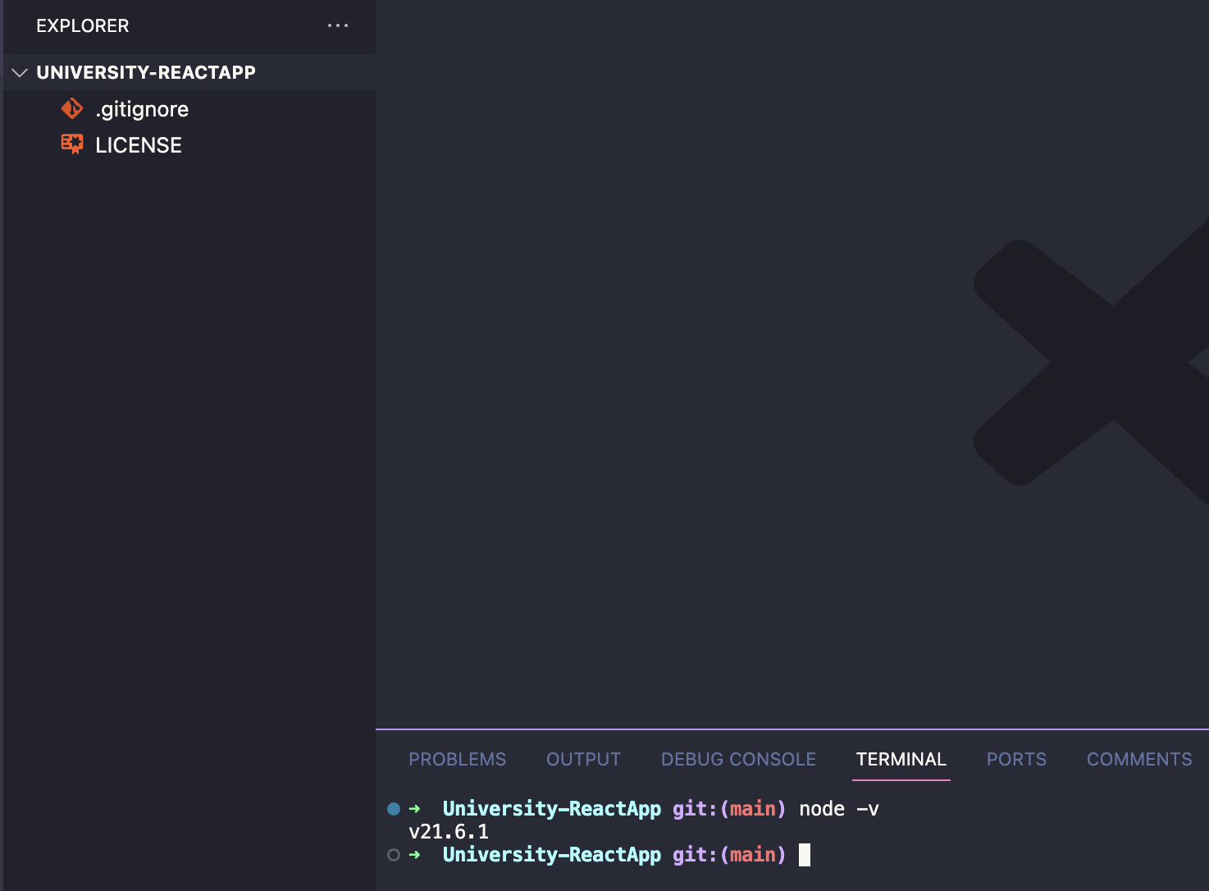

1. Проект создан на Github и склонирован в папку на устройстве.
2. Создание проекта react

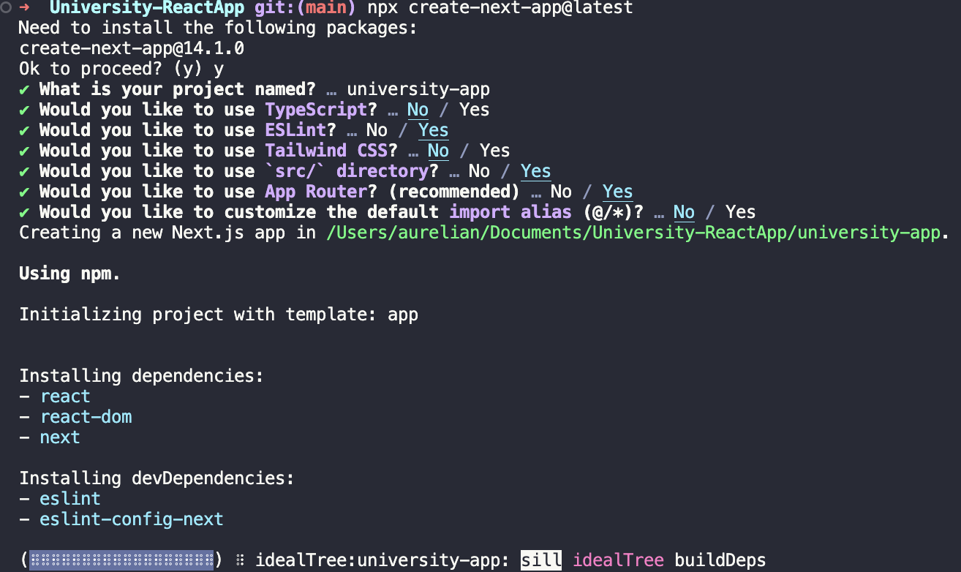

1. Структура папок

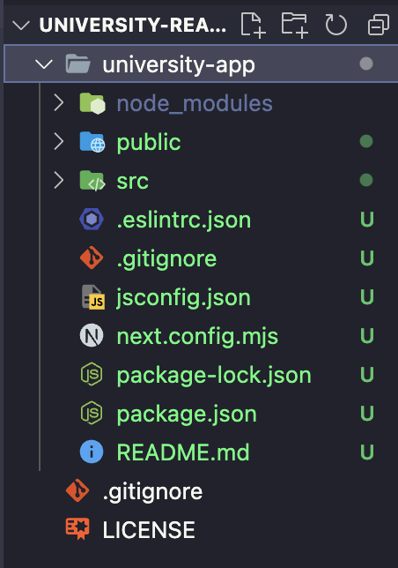

1. Сервер запущен и работает